【2024】广西崇左，北部湾鲸豚 5 Days
南宁-崇左-北海-钦州-涠洲岛

线路类型：自然博物
天数：5天
综合强度：0.5星（亲子）
最小参团年龄：3岁
参考成团人数：6-15人

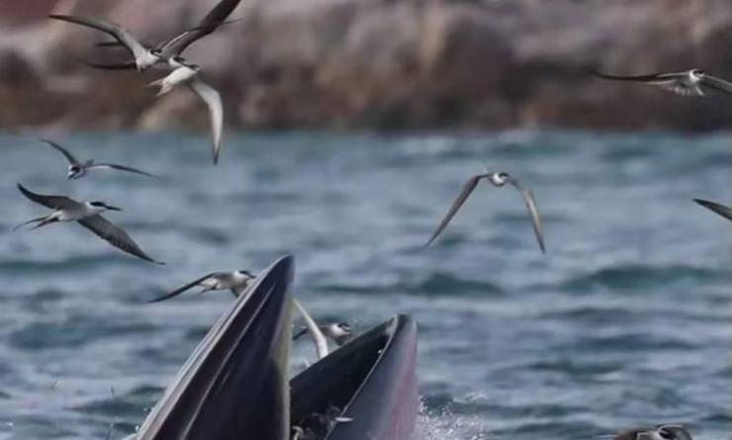

据海洋哺乳动物学会最新的《海洋哺乳动物物种名录》统计，全球的鲸共有93种，其中须鲸15种，齿鲸78种。
迄今为止，中国水域里已经发现了39种鲸，其中须鲸9种，齿鲸30种。
由于国内对鲸类的学术研究起步甚晚，即使拥有着丰富的鲸类多样性，但真正进行过系统研究的鲸，仅有白鱀豚、长江江豚和中华白海豚。鲸类作为顶级捕食者，也是生态系统健康与否的指示物种。
美丽富饶的广西北部湾，不仅是中国南方最大的海湾，还是一个一直与鲸鱼相伴的海湾。

行程亮点：
▪ 【野外观测广西特有特种】：白头叶猴
▪ 【关注意想不到的中国鲸类】：了解鲸类种群数量、分布、生活史和生态需求以及保护它们的栖息地对维稳海洋生态平衡的重要性
▪ 【海洋哺乳类动物种群与保护】：出海寻觅中华白海豚、布氏鲸，探究鲸豚类的生理结构及生活习性，探索海洋哺乳类动物种群与保护策略
▪ 【专业海洋生物多样性调查】：寻访探索北海生境，在保护专家和博物领队的带领下开展专业的海洋生物多样性调查和学习工作
▪ 【保护生物学】：深度参与海洋生物保护行动，从保护生物学视角思考海洋生态系统的保护策略，领悟人与海洋的相处之道

行程难度分级：
本行程的难度级别为0.5星（亲子）。（请参见行程后的户外难度等级说明）

行程安排

D1 到达南宁 - 崇左 - 北海

行程：
初见北部湾
行程：
【上午】：统一机场集合，乘车前往崇左
【下午】：追踪国家一级保护动物白头叶猴，了解种群分布与习性，学习野外科学观测
【晚上】：见面会&欢迎晚宴
交通：15-19座中型巴车（0.5小时以内）
住宿：北海香格里拉大酒店（或同级）
餐饮：早餐（自理）；午餐（自理）；晚餐（欢迎晚宴）

人文亮点：

北海风情街
北海侨港风情街是北海必备打卡的旅游景点，这是一条特色美食街，以北海、越南风味的特色美食为主。每当深夜来临，从市区及外地过来的车辆和美食家们便开始源源不断地涌进侨港风情街，尤其夜晚热闹十足。

崇左
崇左市位于广西的西南部，背靠大西南，与越南接壤，处于华南经济圈、西南经济圈和东盟经济圈交汇的中心地带，是广西边境线陆路最长的地级市。自古以来，崇左就是壮族的聚居地，目前壮族人口占全市人口的80%左右。崇左市地质构造古老，地形地貌复杂，以喀斯特地貌为主，独特的地貌造成了崇左丰富的自然景观。

北海
北海是一座美丽的海滨花园城市，这里有道碧蓝的大海，明媚的阳光，沙白水净的海滩，中西合壁、华洋并存的市区建筑，这里的海水温净碧透，浪软如毯，这里空气的清新可谓全国之最，一个浪漫的城市，旅行的天堂，还有让人神往的涠洲岛。

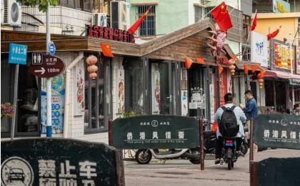 | 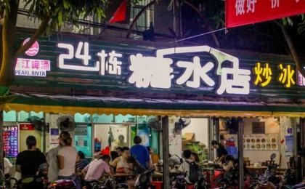

D2 北海 - 钦州 - 北海

行程：
初识中国鲸类
【上午】: 前往钦州三娘湾，车程中进行中国鲸类分类及中华白海豚科普
【下午】: 海豚社会——出海寻觅中华白海豚及行为监测
交通：15-19座中型巴车（1.5-2小时）
住宿：北海香格里拉大酒店（或同级）
餐饮：早餐（酒店）；午餐；晚餐

户外亮点：

出海寻找白海豚+鲸豚课程
这里是全国中华白海豚最佳邂逅地。天气晴朗的时候，跟随老师一起出海，我们会跟那些可爱的小家伙不期而遇，运气好的话，还能看到他们跃出水面的场景。

潮间带赶海，生物多样性探寻
潮水涨落的区域被称为潮间带。潮间带生活着不同的底栖生物，徒步这里了解生物群落，跟着渔民一起去赶海，体验捕捉蛏子挖沙虫贝类的乐趣，一同享受渔获的喜悦。

人文亮点：

钦州
北部湾千年以来的中心城市，曾经的“钦廉四属”。骑楼老屋一带仿佛走进了黑白电影的镜头里，这里有近代英雄刘永福的故居，热爱自然这里也是中华白海豚的故乡。

北海
北海是一座美丽的海滨花园城市，这里有道碧蓝的大海，明媚的阳光，沙白水净的海滩，中西合壁、华洋并存的市区建筑，这里的海水温净碧透，浪软如毯，这里空气的清新可谓全国之最，一个浪漫的城市，旅行的天堂，还有让人神往的涠洲岛。

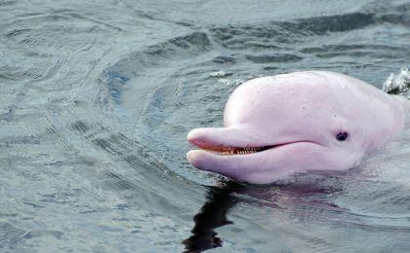 | 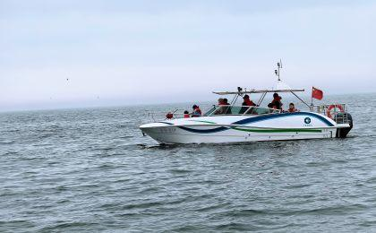

D3 北海 - 涠洲岛

行程：
寻访鲸之地
【上午】：乘船前往涠洲岛
【下午】：与鲸为邻——贝壳博物课
【晚上】：逛海鲜市场是件正经事——海岛渔业调查
交通：15-19座中型巴车（0.5-1小时），涠洲岛航船（1.5-2小时），涠洲岛游览车（0.5-1小时）
住宿：涠洲岛长云海景酒店（或同级）
餐饮：早餐（酒店）；午餐；晚餐

户外亮点：

涠洲岛
涠洲岛，位于广西壮族自治区北海市北部湾海域中部，北临广西北海市，东望雷州半岛，东南与斜阳岛毗邻，南与海南岛隔海相望，西面面向越南。 涠洲岛总面积24.74平方千米，岛的最高海拔79米。 涠洲岛是火山喷发堆凝而成的岛屿，有海蚀、海积及溶岩等景观，有“蓬莱岛”之称，是中国地质年龄最年轻的火山岛，也是广西最大的海岛。

贝壳博物课
行走在涠洲岛的海滩上，没有多少人能抗拒贝壳的诱惑。在百米内的海岸线上，半小时内就能解锁30+种贝壳。涠洲岛的生物多样性铺满海滩，犹如一座户外博物馆。死后的贝类，成为海滩上一道靓丽的风景线，活着时候的它们又上演郭什么样的生存剧本呢？
拿上贝壳记录表，我们一起海滩寻贝，记录涠洲岛的贝类多样性，一起续写涠洲岛的贝壳故事。

海岛渔业调查
想了解涠洲岛渔业资源状况，或许岛上的菜市场是最完美的窗口，所以逛海鲜市场是件正经事。
我们将跟着水生生物专家的脚步走进海鲜市场认识涠洲岛的海产品种，了解涠洲岛的渔业资源现状，同时还将鼓励孩子自主购买海鲜设计一顿美味的海鲜晚宴，锻炼孩子的人际沟通能力与财商。

人文亮点：

涠洲岛
位于广西壮族自治区北海市北部湾海域，是中国最美的海岛之一，.来到涠洲岛，特产丰富的海岛将让你流连忘返，回味无穷。岛上植被茂密，风光秀美，尤以奇特的海蚀、海积地貌，火山熔岩及绚丽多姿的活珊瑚为最，素有南海“蓬莱岛”之称。涠洲岛与火山喷发堆积和珊瑚沉积融为一体，使岛南部的高峻险奇与北部的开阔平缓形成鲜明对比，其沿海海水碧蓝见底，海底活珊瑚、名贵海产瑰丽神奇，种类繁多。堪称人间天堂、蓬莱宝岛！

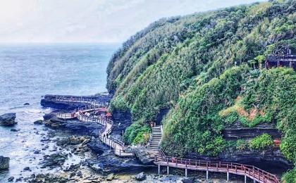 | 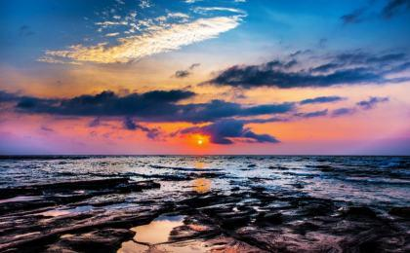

D4 涠洲岛

行程：
北海鲸梦
【上午】：海洋哺乳类动物讲座
【下午】：鲸喜课程——出海寻觅布氏鲸及观测
【晚上】：潮汐国度的生命密语——潮间带生物观察
交通：涠洲岛游览车（0.5小时以内）
住宿：涠洲岛长云海景酒店（或同级）
餐饮：早餐（酒店）；午餐；晚餐

户外亮点：

出海寻觅布氏鲸
布氏鲸有哪些神秘有趣的行为？它们的社群结构是什么样的？科学家是怎么研究布氏鲸的？观鲸需要注意什么？......
我们将跟随广西科学院北部湾海洋研究中心鲸类专家的脚步，聆听科研人员与鲸的故事，一起揭开涠洲岛海洋巨兽的秘密。

人文亮点：

涠洲岛
位于广西壮族自治区北海市北部湾海域，是中国最美的海岛之一，.来到涠洲岛，特产丰富的海岛将让你流连忘返，回味无穷。岛上植被茂密，风光秀美，尤以奇特的海蚀、海积地貌，火山熔岩及绚丽多姿的活珊瑚为最，素有南海“蓬莱岛”之称。涠洲岛与火山喷发堆积和珊瑚沉积融为一体，使岛南部的高峻险奇与北部的开阔平缓形成鲜明对比，其沿海海水碧蓝见底，海底活珊瑚、名贵海产瑰丽神奇，种类繁多。堪称人间天堂、蓬莱宝岛！

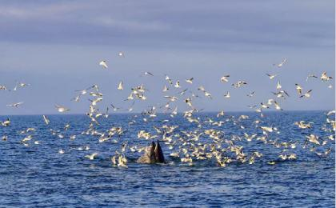 | 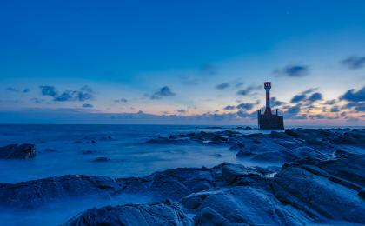

D5 涠洲岛 - 北海；返程或继续延展行程

行程：
再见，鲸鱼
【上午】：鲸岛溯源——徒步鳄鱼山地质公园
【下午】：出岛返回北海，北海解散
交通：涠洲岛游览车（0.5小时以内），涠洲岛航船（0.5小时以内）
餐饮：早餐（酒店）；午餐；晚餐

户外亮点：

鳄鱼山火山地质徒步
涠洲岛是中国最年轻的火山岛，第四纪火山喷发而形成，最近一次喷发已经是距今7100年前的，当年的岩浆构成了狭长的海峡，我们徒步欣赏这里的岩体，了解涠洲岛的形成和生态环境。

人文亮点：

北海
北海是一座美丽的海滨花园城市，这里有道碧蓝的大海，明媚的阳光，沙白水净的海滩，中西合壁、华洋并存的市区建筑，这里的海水温净碧透，浪软如毯，这里空气的清新可谓全国之最，一个浪漫的城市，旅行的天堂，还有让人神往的涠洲岛。

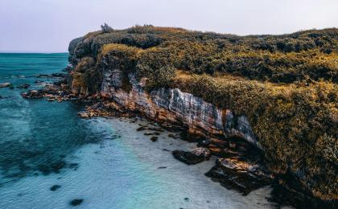

行程说明：
特别注意：仅为品牌宣传和目的地渲染所制作的部分微信稿和其他类似宣传海报，视频等，不作为我方最终准确的细节行程依据，同时也不作为报价的依据。
以上宣传内容为展示内容，仅供参考。感谢理解。

参考酒店清单

第1至2晚：北海 - 北海香格里拉大酒店（或同级）
北海香格里拉大酒店，距离银滩约30分钟车程；毗邻海底世界及北海老街，周围用餐、出行都非常方便。酒店拥有多种房间，温馨舒适，干净整洁，房内配套设施齐全。部分房间可凭窗远眺动人心弦的海洋美景。酒店还有一览无余的海景房，可凭窗远眺动人心弦的海洋美景。

“非常喜欢这个酒店，可以在海边散步，一步之遥即可踩到沙滩上。酒店前台经理Mandy 工作认真负责，安排的非常到位，还介绍了中餐厅给我们，晚餐吃的很棒！以后希望再次遇见你们！酒店的圣诞节布置的非常漂亮哦！适合小朋友来玩。”
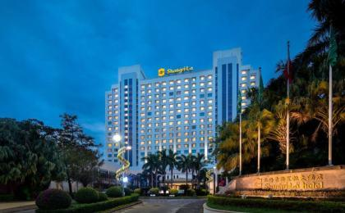 | 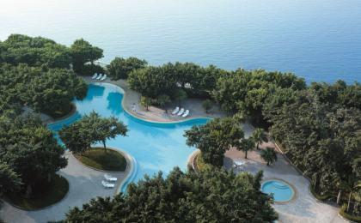

第3至4晚：涠洲岛 - 涠洲岛长云海景酒店（或同级）
涠洲岛长云海景酒店地处涠洲岛南湾风情度假区内，位于海岛南湾港峭壁之巅，一直被视为涠洲岛的标志性建筑。
从酒店出发，步行约2分钟即可到达涠洲岛红色景区；向东骑行约10分钟可达五彩滩看日出；往西骑行约10分钟可到鳄鱼山国家地质公园景区、滴水丹屏、石螺口海滩；往北骑行约15分钟可到达百年教堂；往南步行约10分钟，即可到南湾街菜市场。

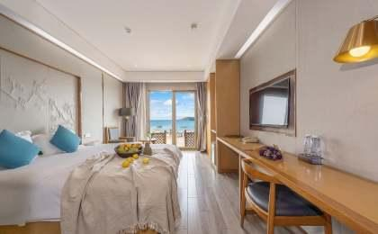

住宿说明：
鉴于户外行程的特殊性，我方对于酒店 / 住宿的定义，可能包括：
1. 标准酒店（独立卫浴）；
2. 酒店式公寓（我方为独立的公寓，公寓内我方自己团员公用卫浴，比如四室两厅两卫）；
3. 高山小屋（多人间，一般为公用卫浴）；
4. 特色营地：2-4人间；一般公用卫浴，部分独立卫浴；
非经特别说明，我们所有的住宿均为酒店或者酒店式公寓（大床或者双床需要提早预约，默认是双床）；

所有最后的住宿清单，请以我方最终发送的排期行程文件（含具体行程日期）和行程确认书为准。我方会给予最为准确的说明。

参考餐饮清单

日期 | 早餐 | 午餐 | 晚餐
D1 | 自理 | 自理 | 欢迎晚宴
D2 | 酒店
D3 | 酒店
D4 | 酒店
D5 | 酒店

出行季节

本行程适合季节：1月、2月、3月、4月、12月

户外补充说明

本行程所涉及的参考线路图：
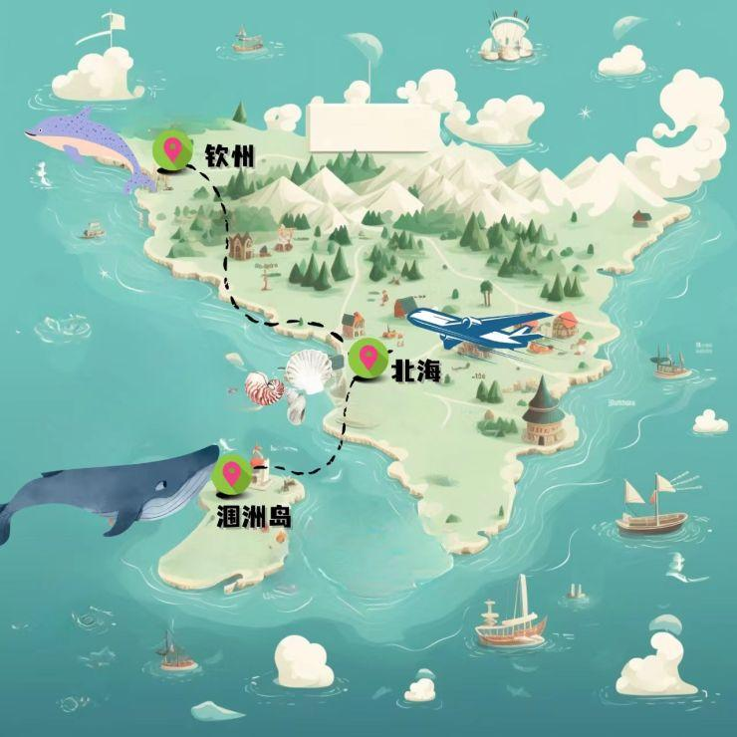

本行程所涉及的户外活动及难度级别：
 | 徒步 | 骑行 | 登山 | 漂流 | 浮潜 | 潜水 | 航行 | 游猎
0.5星（亲子）
1星
2星
3星
4星
5星
6星
7星

难度级别说明如下：

0.5星（亲子）
人群： | 完全针对中国的家庭和孩子的实际情况，分为4-6岁组，6-12岁组以及12岁以上组；
设计理念： | 户外启蒙；
强度： | 每天的行走时间不超过2小时，可能涉及以徒步、登山或漂流为代表的各种运动组合，专门为中国市场定制的难度等级，一般来说适合所有4岁以上的孩子
户外风险： | 完全可控；极低；全套专业和规范流程；
参加要求： | 身体健康；满足年龄需求；无需任何户外经验；无需任何特殊户外装备；

1星
人群： | 针对没有任何户外经验，或者有1年以内户外经验；追求不一样的旅行体验的体验性人群；
设计理念： | 户外教育；户外进阶；不一样的旅行；
强度： | 每天的行走时间不超过4小时，可能在公路，步道，山野小径
户外风险： | 完全可控；较低；全套专业和规范流程；
参加要求： | 身体健康；对体验旅行的理念有认知并认同；无需任何户外经验；基础户外装备；

2星
人群： | 针对没有任何户外经验，或者有1年以内户外经验；追求不一样的旅行体验的体验性人群；
设计理念： | 户外教育；户外进阶；不一样的旅行；
强度： | 每天的行走时间在4-5小时，可能在公路，步道，山野小径，或者峡谷穿越
户外风险： | 完全可控；较低；全套专业和规范流程；
参加要求： | 身体健康；对体验旅行的理念有认知并认同；无需任何户外经验；基础户外装备；

3星
人群： | 需要有1年以上户外经验或者完全符合需求的体力；追求不一样的旅行体验的体验性人群；可能需要接受我们的电话访问；
设计理念： | 户外教育；户外挑战；户外改变你的世界；
强度： | 每天的平均徒步时间5小时，平均爬升度在600-800米，平均徒步距离15公里
户外风险： | 有一定户外风险；安全完全可控；全套专业和规范流程；
参加要求： | 身体健康；对体验旅行的理念有认知并认同；需要一定户外经验；需要相应的户外装备；无需特别的技术装备；

4星
人群： | 需要有1年以上户外经验或者完全符合需求的体力；追求不一样的旅行体验的体验性人群；可能需要接受我们的电话访问；
设计理念： | 户外教育；户外挑战；户外改变你的世界；
强度： | 每天的平均徒步时间6小时，平均爬升度在700-1000米，平均徒步距离15-18公里，可能有部分路段高海拔
户外风险： | 有一定户外风险；安全完全可控；全套专业和规范流程；
参加要求： | 身体健康；对体验旅行的理念有认知并认同；需要一定户外经验；需要相应的户外装备；无需特别的技术装备；

5星
人群： | 需要2年以上户外经验；对于体力要较高需求；追求不一样的旅行体验的体验性人群；需要接受我们的电话访问和筛选；
设计理念： | 户外挑战；户外改变你的世界；
强度： | 每天的平均徒步时间6-7小时，平均爬升度在1000米以上，同时/或者平均徒步距离20公里，部分路段高海拔，可能包含部分登顶（容易）
户外风险： | 有户外风险；全套专业和规范流程；需要对风险和难度有心理认知；
参加要求： | 身体健康；对户外旅行的理念有认知并认同；需要2年以上户外经验；需要相应的户外装备；可能需要特别的技术装备；

6星
人群： | 需要2年以上户外经验；对于体力要较高需求；追求不一样的旅行体验的体验性人群；需要接受我们的电话访问和筛选；
设计理念： | 户外挑战；户外改变你的世界；
强度： | 每天的平均徒步时间7-8小时，平均爬升度在1000米以上，同时/或者平均徒步距离20公里，部分路段高海拔，部分路段需要结组，需要具备阿式登山技巧
户外风险： | 有户外风险；全套专业和规范流程；需要对风险和难度有心理认知；
参加要求： | 身体健康；对户外旅行的理念有认知并认同；需要2年以上户外经验；需要相应的户外装备；可能需要特别的技术装备；

7星
人群： | 需要相应领域的成熟户外经验；对体力和毅力都有完美的需求；追求高难度等级的户外挑战和极限之美；需要接受我们的履历筛选和实地考察；
设计理念： | 户外挑战；极限户外；
强度： | 每天的平均徒步时间超过8小时，平均爬升度在超过1000米，同时/或者平均徒步距离20公里以上，部分路段高海拔，部分路段需要结组，需要具备阿式登山技巧
户外风险： | 有较强户外风险；全套专业和规范流程；需要充分了解风险；
参加要求： | 不做定义；按实际选择线路，活动和日期量身定制；

来自我们的专业户外领队：户外出行提醒 & 户外装备建议

头部 | 防晒帽 | 其他用品 | 洗漱用品
 | 太阳镜 |  | 防晒霜
 | 头巾 |  | 防晒唇膏
上身 | 冲锋衣（防风水外套） |  | 驱蚊液
 | 保暖夹克 |  | 相机
 | 速干衣 |  | 卫生用品
 | 皮肤风衣／防晒服 |  | 个人常备药物
 | 女士运动内衣 |  | 湿纸巾或毛巾
下身 | 速干裤 |  | 个人口味零食
 | 短裤 |  | 能量棒
 | 内裤
足部 | 中低帮徒步鞋
 | 运动鞋
 | 溯溪鞋
 | 拖鞋
手部 | 薄款手套
基础装备 | 日登山包
 | 头灯及备用电池
 | 水袋或户外水壶水杯
 | 防水袋
 | 保温壶
 | 救生哨

